微信支付宝接入申请表
联系人信息
联系人姓名 | 必填 |  | 请填写微信支付、支付宝业务联系人
手机号 | 必填 |  | 该号码非常重要，将接收与微信支付宝管理相关的重要信息
常用邮箱 | 必填 |  | 建议使用企业邮箱，该邮箱将接收如商户平台登录帐号密码等重要信息
经营信息
商户简称 | 必填 |  | 该名称将于在支付完成页面向消费者进行展示
经营类目
请根据您执照的类型和实际售卖的商品或服务来选择对应的主体类型和类目，不支持跨类目经营；
经营类目应在营业执照经营范围之内；类目选择后，一经审核通过，即不可修改。
一级行业 | 可不填 |  | 参照《微信支付商户类目》进行填写，并提供相应资质
二级行业 | 可不填
三级行业 | 可不填
客服电话 | 必填
售卖商品简述 | 必填 |  | 请简要描述售卖的商品或提供的服务，必须在营业执照经营范围  内，且必须与所选类目对应一致。请勿直接照抄营业执照中的经营范围，否则将会导致您的申请资料被驳回。
公司网站 | 可不填 |  | 非互联网公司可无需填写  网站域名需以http或https开头，且域名需ICP备案 若备案主体与申请主体不一致，请填写附件中《授权函》填加盖公章 基本信息
基本信息
商户信息 | 必填 |  | 商户名称需与营业执照登记公司名称一致
注册地址 | 必填 |  | 注册地址需与营业执照登记住所一致
营业执照注册号 | 必填
经营范围 | 必填
营业期限 | 必填 |  | X年X月X 日 至 X年X月X 日
有效期 | 必填 |  | X年X月X 日 至 X年X月X 日
法人/经办人身份证姓名 | 必填
证件有效期 | 必填 |  | X年X月X 日 至 X年X月X 日
证件号码 | 必填
结算账户
账户类型 | 必填 | 对公账户/法人账户
开户名称 | 必填
开户银行 | 必填
开户银行城市 | 必填
开户支行 | 必填 | 详细的开户支行信息
银行账号 | 必填 | 您选择的是对公账户，请注意不要填写个人银行账号 所需资质
所需资质
1.营业执照彩色扫描件
2.法人/经办人身份证正面彩色扫描件
3.法人/经办人身份证背面彩色扫描件
4.品经营许可证扫描件(药店提供)
5.授权表(支付宝实名认证的名称与营业执照上的店名不一致时提供)

微信公众号信息
公众平台微信号 | 没有的不需要填 | 登录公众平台-公众号-微信号没有的不需要填
登录帐号 | 没有的不需要填 | 没有的不需要填
APP ID | 没有的不需要填 | 没有的不需要填
个人微信号 | 可不填 | 请提供用于微信支付测试白名单的微信号

支付宝信息
支付宝帐号 | 必填 | - 支付宝账户须实名认证  - 实名认证是个人的支付宝账户，需同时提供授权函
接入支付宝最新要求：
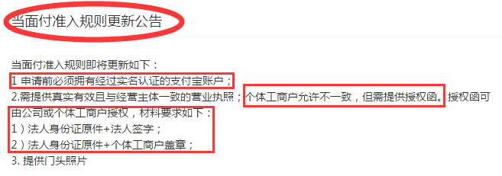

所需图片
1.店铺招牌照片一张
2.店铺内景照片三张

